Komunikat o sytuacji społeczno-gospodarczej województwa podkarpackiego w maju 2022 r.
- W maju 2022 r. przeciętne zatrudnienie w sektorze przedsiębiorstw było wyższe niż przed rokiem (o 3,1%), a niższe niż przed miesiącem (o 0,2%).
- Liczba bezrobotnych zarejestrowanych była o 3,6% niższa niż przed miesiącem i o 14,3% niższa niż przed rokiem. Stopa bezrobocia rejestrowanego w końcu maja 2022 r. wyniosła 7,5% i zmniejszyła się w porównaniu z poprzednim miesiącem, a także w odniesieniu do maja 2021 r.
- Przeciętne miesięczne wynagrodzenie brutto w sektorze przedsiębiorstw było wyższe niż w maju 2021 r. (o 11,4%), a niższe niż w kwietniu 2022 r. (o 2,7%).
- W 1 kwartale 2022 r., w porównaniu z analogicznym okresem poprzedniego roku, wystąpił wzrost cen towarów i usług konsumpcyjnych o 9,5%.
- Ceny skupu podstawowych produktów rolnych były wyższe niż przed rokiem. W porównaniu z kwietniem br. niższe były ceny skupu żywca wieprzowego i drobiowego. W obrocie targowiskowym w skali miesiąca więcej płacono za żyto.
- Produkcja sprzedana przemysłu osiągnęła wartość (w cenach bieżących) 6828,2 mln zł i była (w cenach stałych) o 14,6% wyższa niż w maju 2021 r., kiedy notowano wzrost produkcji o 41,3%. W porównaniu z poprzednim miesiącem produkcja przemysłowa wzrosła o 1,8%.
- Sprzedaż produkcji budowlano-montażowej była wyższa niż przed rokiem (o 16,9%) i wyższa niż przed miesiącem (o 6,1%).
- W maju 2022 r., w porównaniu z analogicznym okresem 2021 r., wzrosła liczba mieszkań oddanych do użytkowania (ponad 2-krotnie), liczba mieszkań, których budowę rozpoczęto (ponad 2-krotnie) oraz liczba mieszkań, na realizację których wydano pozwolenia lub dokonano zgłoszenia z projektem budowlanym (o 14,4%).
- Sprzedaż detaliczna zrealizowana przez przedsiębiorstwa handlowe i niehandlowe w maju 2022 r. była wyższa o 30,2% niż przed rokiem (wobec wzrostu o 16,7% w maju 2021 r.) i wyższa o 2,9% niż przed miesiącem.
- W rejestrze REGON wpisanych było więcej podmiotów gospodarki narodowej niż przed rokiem.
- W czerwcu 2022 r. w większości badanych obszarów przedsiębiorcy oceniają koniunkturę negatywnie.

Spis treści
Rynek pracy 6
Wynagrodzenia 10
Ceny detaliczne 12
Rolnictwo 13
Przemysł i budownictwo 16
Budownictwo mieszkaniowe 18
Rynek wewnętrzny 21
Podmioty gospodarki narodowej 22
Koniunktura gospodarcza 25

Uwagi ogólne
Prezentowane w Komunikacie dane:
- o zatrudnieniu, wynagrodzeniach oraz o produkcji sprzedanej przemysłu i budownictwa, produkcji budowlano-montażowej, a także o sprzedaży detalicznej i hurtowej towarów dotyczą podmiotów gospodarczych, w których liczba pracujących przekracza 9 osób;
- o sektorze przedsiębiorstw, dotyczą podmiotów prowadzących działalność gospodarczą w zakresie: leśnictwa i pozyskiwania drewna; rybołówstwa w wodach morskich; górnictwa i wydobywania; przetwórstwa przemysłowego; wytwarzania i zaopatrywania w energię elektryczną, gaz, parę wodną, gorącą wodę i powietrze do układów klimatyza-cyjnych; dostawy wody; gospodarowania ściekami i odpadami oraz działalności związanej z rekultywacją; budowni-ctwa; handlu hurtowego i detalicznego; naprawy pojazdów samochodowych, włączając motocykle; transportu i gospodarki magazynowej; działalności związanej z zakwaterowaniem i usługami gastronomicznymi; informacji i komunikacji; działalności związanej z obsługą rynku nieruchomości; działalności prawniczej, rachunkowo-księgowej i doradztwa podatkowego, działalności firm centralnych (head offices); doradztwa związanego z zarządzaniem; działalności w zakresie architektury i inżynierii; badań i analiz technicznych; reklamy, badania rynku i opinii publicznej; pozostałej działalności profesjonalnej, naukowej i technicznej; działalności w zakresie usług administro-wania i działalności wspierającej; działalności związanej z kulturą, rozrywką i rekreacją; naprawy i konserwacji komputerów i artykułów użytku osobistego i domowego; pozostałej indywidualnej działalności usługowej;
- o cenach detalicznych dotyczą towarów żywnościowych i nieżywnościowych oraz usług, które pochodzą z notowań cen prowadzonych przez ankieterów w wybranych punktach sprzedaży, w wytypowanych rejonach badania cen; ceny żywności notowane są raz w miesiącu z wyjątkiem owoców i warzyw, w zakresie których notowania cen prowadzone są dwa razy w miesiącu;
- o skupie produktów rolnych obejmują skup od producentów z terenu województwa realizowany przez osoby prawne i samodzielne jednostki organizacyjne niemające osobowości prawnej oraz w okresie półrocznym przez osoby fizyczne prowadzące skup o wartości przekraczającej 10 tys. zł; ceny podano bez podatku VAT;
- o cenach na targowiskach dotyczą cen uzyskiwanych przy sprzedaży produktów wytworzonych we własnym gospodarstwie rolnym w transakcjach między rolnikami i ludnością nierolniczą notowanych przez ankieterów stałych na wytypowanych targowiskach rolnych;
- o wynikach finansowych przedsiębiorstw oraz nakładach inwestycyjnych dotyczą podmiotów gospodarczych prowadzących księgi rachunkowe (z wyjątkiem przedsiębiorstw rolnictwa, leśnictwa, łowiectwa i rybactwa, działalności finansowej i ubezpieczeniowej oraz szkół wyższych), w których liczba pracujących przekracza 49 osób.

Dane w ujęciu wartościowym wyrażone są w cenach bieżących i stanowią podstawę dla obliczenia wskaźników struktury. Wskaźniki dynamiki zaprezentowano na podstawie wartości w cenach bieżących, z wyjątkiem przemysłu, dla którego wskaźniki dynamiki podano na podstawie wartości w cenach stałych (średnie ceny bieżące 2015 r.).
Liczby względne (wskaźniki, odsetki) wyliczono na podstawie danych bezwzględnych, wyrażonych z większą dokładnością niż podane w tekście i tablicach.
Dane prezentuje się w układzie Polskiej Klasyfikacji Działalności — PKD 2007.

Polska klasyfikacja działalności 2007 (PKD 2007)
Skrót | Pełna nazwa
Sekcje
Dostawa wody; gospodarowanie ściekami i odpadami; rekultywacja | Dostawa wody; gospodarowanie ściekami i odpadami oraz działalność związana z rekultywacją.
Handel; naprawa pojazdów samochodowych | Handel hurtowy i detaliczny; naprawa pojazdów samochodowych, włączając motocykle.
Zakwaterowanie i gastronomia | Działalność związana z zakwaterowaniem i usługami gastronomicznymi.
Obsługa rynku nieruchomości | Działalność związana z obsługą rynku nieruchomości.
Administrowanie i działalność wspierająca | Działalność w zakresie usług administrowania i działalność wspierająca.
Działy
Produkcja wyrobów z drewna, korka, słomy i wikliny | Produkcja wyrobów z drewna oraz korka, z wyłączeniem mebli; produkcja wyrobów ze słomy i materiałów używanych do wyplatania.
Produkcja wyrobów z metali | Produkcja metalowych wyrobów gotowych, z wyłączeniem maszyn i urządzeń.
Produkcja maszyn i urządzeń | Produkcja maszyn i urządzeń, gdzie indziej niesklasyfikowana.
Produkcja pojazdów samochodowych, przyczep i naczep | Produkcja pojazdów samochodowych, przyczep i naczep, z wyłączeniem motocykli.
Budowa budynków | Roboty budowlane związane ze wznoszeniem budynków.
Budowa obiektów inżynierii lądowej i wodnej | Roboty związane z budową obiektów inżynierii lądowej i wodnej.

Objaśnienia znaków umownych
Symbol | Opis
Kreska (–) | oznacza, że zjawisko nie wystąpiło
Kropka (.) | oznacza: brak informacji, konieczność zachowania tajemnicy statystycznej lub, że wypełnienie pozycji jest niemożliwe albo niecelowe
Znak (*) | oznacza, że dane zostały zmienione w stosunku do wcześniej opublikowanych
Znak (∆) | oznacza, że nazwy zostały skrócone w stosunku do obowiązującej klasyfikacji

Dane charakteryzujące województwo podkarpackie można również znaleźć w publikacjach statystycznych wydawanych przez US w Rzeszowie oraz w publikacjach ogólnopolskich GUS.
Raport „Koniunktura gospodarcza w województwie podkarpackim. Czerwiec 2022 r.” ukaże się na stronie głównej Urzędu Statystycznego w Rzeszowie: http://rzeszow.stat.gov.pl/ 30 czerwca 2022 r.
W przypadku cytowania danych Głównego Urzędu Statystycznego prosimy o zamieszczenie informacji: „Źródło danych GUS”, a w przypadku publikowania obliczeń dokonanych na danych opublikowanych przez GUS prosimy o zamieszczenie informacji: „Opracowanie własne na podstawie danych GUS”.

Rynek pracy
W maju 2022 r. w sektorze przedsiębiorstw przeciętne zatrudnienie wzrosło w odniesieniu do analogicznego miesiąca 2021 r., a tempo tego wzrostu było niższe niż w kwietniu br. W skali roku zmniejszyła się liczba zarejestrowanych bezrobotnych, a także stopa bezrobocia rejestrowanego.
Przeciętne zatrudnienie w sektorze przedsiębiorstw w maju 2022 r. wyniosło 254,0 tys. osób i było wyższe o 3,1% niż przed rokiem (wobec wzrostu o 3,6% w maju 2021 r.), a niższe o 0,2% niż przed miesiącem. W kraju przeciętne zatrudnienie wzrosło w odniesieniu do maja 2021 r. (o 2,4%), a obniżyło się w stosunku do kwietnia br. (o 0,1%).
W odniesieniu do maja 2021 r. wzrost zatrudnienia wystąpił w dziewięciu sekcjach, w tym najwyższy w dostawie wody; gospodarowaniu ściekami i odpadami; rekultywacji (o 13,8%), natomiast istotny spadek zatrudnienia odnotowano w obsłudze rynku nieruchomości (o 2,9%).
- Przeciętne zatrudnienie w sektorze przedsiębiorstw
Wyszczególnienie | 05 2022 |  | 01–05 2022
 | w tys. | 05 2021=100 | w tys. | 01–05 2021=100
Ogółem | 254,0 | 103,1 | 254,0 | 103,6
w tym:
Przemysł | 136,5 | 104,2 | 136,5 | 104,6
w tym:
przetwórstwo przemysłowe | 125,6 | 104,1 | 125,6 | 104,6
dostawa wody; gospodarowanie ściekami i odpadami; rekultywacja∆ | 6,6 | 113,8 | 6,6 | 113,3
Budownictwo | 19,4 | 99,2 | 19,6 | 101,6
Handel; naprawa pojazdów samochodowych∆ | 49,5 | 100,9 | 49,6 | 101,6
Transport i gospodarka magazynowa | 14,5 | 108,4 | 14,4 | 107,6
Zakwaterowanie i gastronomia∆ | 3,6 | 104,6 | 3,6 | 107,3
Obsługa rynku nieruchomości∆ | 3,3 | 97,1 | 3,3 | 96,9
Działalność profesjonalna, naukowa i technicznaª | 3,9 | 103,0 | 3,9 | 101,4
Administrowanie i działalność wspierająca∆ | 12,2 | 101,7 | 12,1 | 101,9
a Nie obejmuje działów: Badania naukowe i prace rozwojowe oraz Działalność weterynaryjna.
W stosunku do poprzedniego miesiąca zatrudnienie obniżyło się m.in. w administrowaniu i działalności wspierającej (o 0,7%), zakwaterowaniu i gastronomii (o 0,5%), a także w przetwórstwie przemysłowym oraz w działalności profesjonalnej, naukowej i technicznej (po 0,3%). Natomiast wzrost zatrudnienia odnotowano m.in. w dostawie wody; gospodarowaniu ściekami i odpadami; rekultywacji (o 0,5%) oraz w transporcie i gospodarce magazynowej (o 0,1%).
- Dynamika przeciętnego zatrudnienia w sektorze przedsiębiorstw (przeciętna miesięczna 2015=100)
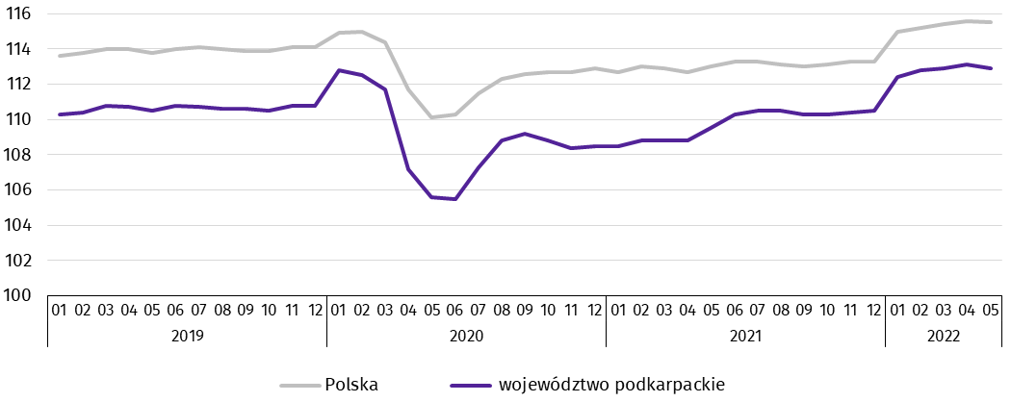
Od stycznia do maja br. przeciętne zatrudnienie w sektorze przedsiębiorstw ukształtowało się na poziomie 254,0 tys. osób i było o 3,6% wyższe (w kraju o 2,4%) niż w analogicznym okresie ubiegłego roku. Najbardziej zatrudnienie wzrosło w dostawie wody; gospodarowaniu ściekami i odpadami; rekultywacji (o 13,3%), natomiast znaczący spadek odnotowano w obsłudze rynku nieruchomości (o 3,1%).
W końcu maja 2022 r. liczba bezrobotnych zarejestrowanych w urzędach pracy wyniosła 71339 osób i była niższa o 2691 osób niż w poprzednim miesiącu i o 11920 niższa niż w maju 2021 r. Kobiety stanowiły 53,6% ogółu zarejestrowanych bezrobotnych (przed rokiem 53,3%).
- Liczba bezrobotnych i stopa bezrobocia
Wyszczególnienie | 2021 | 2022
 | 05 | 04 | 05
Bezrobotni zarejestrowani (stan w końcu miesiąca) w tys. | 83,3 | 74,0 | 71,3
Bezrobotni nowo zarejestrowani (w ciągu miesiąca) w tys. | 6,0 | 6,9 | 6,5
Bezrobotni wyrejestrowani (w ciągu miesiąca) w tys. | 8,5 | 9,6 | 9,2
Stopa bezrobocia rejestrowanego (stan w końcu miesiąca) w % | 8,8 | 7,8 | 7,5
Stopa bezrobocia rejestrowanego w końcu maja 2022 r. wyniosła 7,5% i zmniejszyła się w odniesieniu do poprzedniego miesiąca o 0,3 p.proc., a także zmalała o 1,3 p.proc. w odniesieniu do maja 2021 r. W rankingu województw, pod względem wysokości stopy bezrobocia, województwo podkarpackie uplasowało się na piętnastym miejscu (najniższą stopę bezrobocia zanotowano w województwie wielkopolskim – 2,8%, a najwyższą w warmińsko-mazurskim – 7,9%). W kraju stopa bezrobocia wyniosła 5,1%, wobec 6,1% przed rokiem.
- Stopa bezrobocia rejestrowanego (stan w końcu miesiąca)
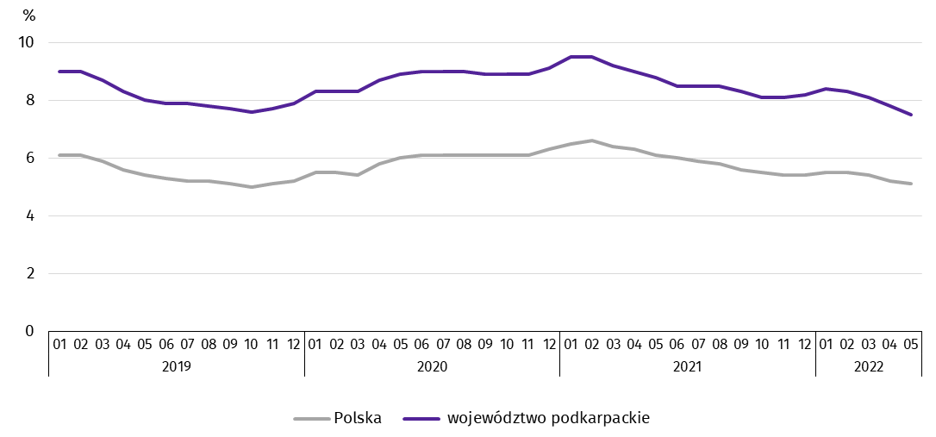
Najwyższa stopa bezrobocia rejestrowanego w końcu maja 2022 r. wystąpiła w powiatach brzozowskim i niżańskim (po 14,3%), a najniższy jej poziom odnotowano w Krośnie (2,6%). W porównaniu z poprzednim miesiącem spadek stopy bezrobocia odnotowano we wszystkich dwudziestu pięciu powiatach, w tym największy w leskim (o 0,9 p.proc.).
W porównaniu z majem 2021 r. spadek stopy bezrobocia rejestrowanego zanotowano we wszystkich dwudziestu pięciu powiatach, w tym największy w jarosławskim (o 2,1 p.proc.).

Mapa 1. Stopa bezrobocia rejestrowanego według powiatów w 2022 r. (stan w końcu maja)

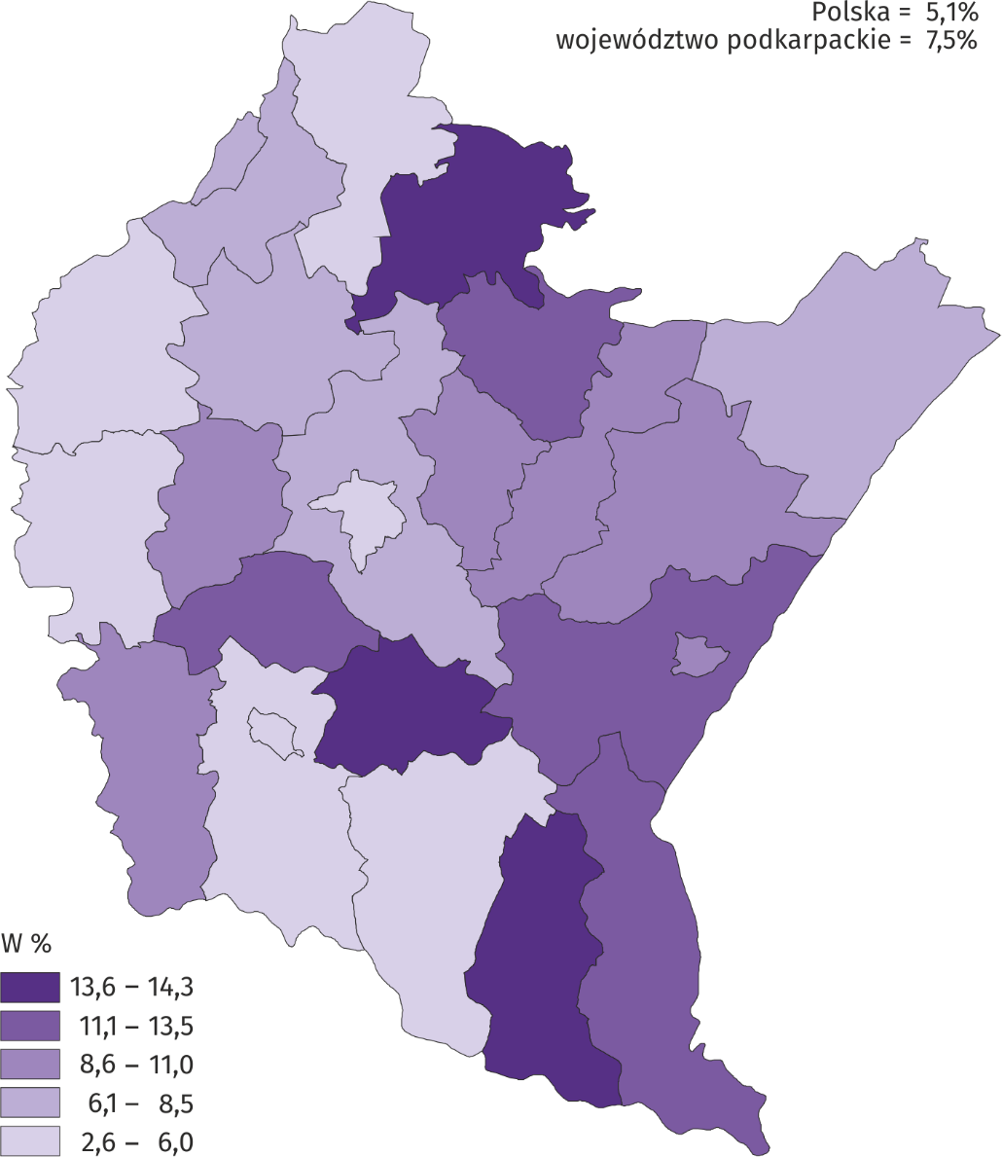
W maju 2022 r. w urzędach pracy zarejestrowano 6,5 tys. osób bezrobotnych, tj. o 5,6% mniej niż przed miesiącem, a o 8,3% więcej niż przed rokiem. Udział osób rejestrujących się po raz kolejny w nowo zarejestrowanych ogółem zmniejszył się w stosunku do maja 2021 r. (o 0,3 p.proc. do 77,1%). Zmniejszył się również udział absolwentów (o 2,5 p.proc. do 10,1%), a także udział osób zwolnionych z przyczyn dotyczących zakładu pracy (o 0,9 p.proc. do 3,0%). Wzrósł natomiast udział osób bez doświadczenia zawodowego (o 2,2 p.proc. do 27,6%). Stopa napływu bezrobotnych do urzędów pracy (stosunek nowo zarejestrowanych do liczby aktywnych zawodowo) wyniosła 0,7%.
W maju 2022 r. z ewidencji bezrobotnych wyrejestrowano 9,2 tys. osób, tj. o 4,0% mniej niż w poprzednim miesiącu, a o 7,7% więcej niż w maju 2021 roku. Z tytułu podjęcia pracy (głównej przyczyny wyrejestrowania) z rejestru bezrobotnych wyłączono 5,0 tys. osób (przed rokiem – 5,5 tys.). Udział tej kategorii osób w ogólnej liczbie wyrejestrowanych zmniejszył się w ujęciu rocznym (o 10,5 p.proc. do 54,4%).
Spośród osób wykreślonych z ewidencji w skali roku zwiększył się odsetek osób, które nie potwierdziły gotowości do podjęcia pracy (o 4,8 p.proc. do 13,5%). Zwiększył się także udział osób, które dobrowolnie zrezygnowały ze statusu bezrobotnego (o 2,9 p.proc. do 8,6%) oraz osób które utraciły status bezrobotnego w związku z rozpoczęciem szkolenia lub stażu u pracodawców (o 2,7 p.proc. do 11,5%). Względem maja 2021 r. zmniejszył się natomiast udział osób, które osiągnęły wiek emerytalny (o 0,2 p.proc. do 1,6%). Stopa odpływu bezrobotnych z urzędów pracy (stosunek liczby bezrobotnych wyrejestrowanych w danym miesiącu do liczby bezrobotnych na koniec poprzedniego miesiąca) wyniosła 12,4%.
W końcu maja 2022 r. bez prawa do zasiłku pozostawało 61,6 tys. bezrobotnych, a ich udział w ogólnej liczbie bezrobotnych zwiększył się w porównaniu z analogicznym miesiącem 2021 r. (z 86,2% do 86,3%).
Bezrobotni będący w szczególnej sytuacji na rynku pracy w końcu maja 2022 r. stanowili 87,2% ogółu bezrobotnych (przed rokiem 86,8%). Do bezrobotnych w szczególnej sytuacji na rynku pracy zaliczane są m.in. osoby długotrwale bezrobotne, których udział w liczbie zarejestrowanych ogółem zwiększył się w skali roku (o 1,8 p.proc. do 60,8%). Zwiększył się również udział osób bezrobotnych powyżej 50. roku życia (o 1,4 p.proc. do 24,9%) oraz osób niepełnosprawnych (o 2,1 p.proc. do 6,2%). Zmniejszył się natomiast udział osób do 25. roku życia (o 1,3 p.proc. do 11,6%).
- Wybrane kategorie bezrobotnychª będących w szczególnej sytuacji na rynku pracy
Wyszczególnienie | 2021 | 2022
 | 05 | 04 | 05
 | w odsetkach
Bezrobotni:
do 25. roku życia | 12,9 | 11,6 | 11,6
powyżej 50. roku życia | 23,5 | 24,6 | 24,9
długotrwale | 59,0 | 60,3 | 60,8
niepełnosprawni | 4,1 | 6,0 | 6,2
a Stan w końcu miesiąca.
W maju 2022 r. do urzędów pracy zgłoszono 4988 ofert zatrudnienia, tj. o 281 więcej niż przed miesiącem i o 476 więcej niż przed rokiem. W końcu miesiąca na 1 ofertę pracy przypadało 20 bezrobotnych (przed miesiącem 26, a przed rokiem 29).
- Bezrobotni na 1 ofertę pracy (stan w końcu miesiąca)
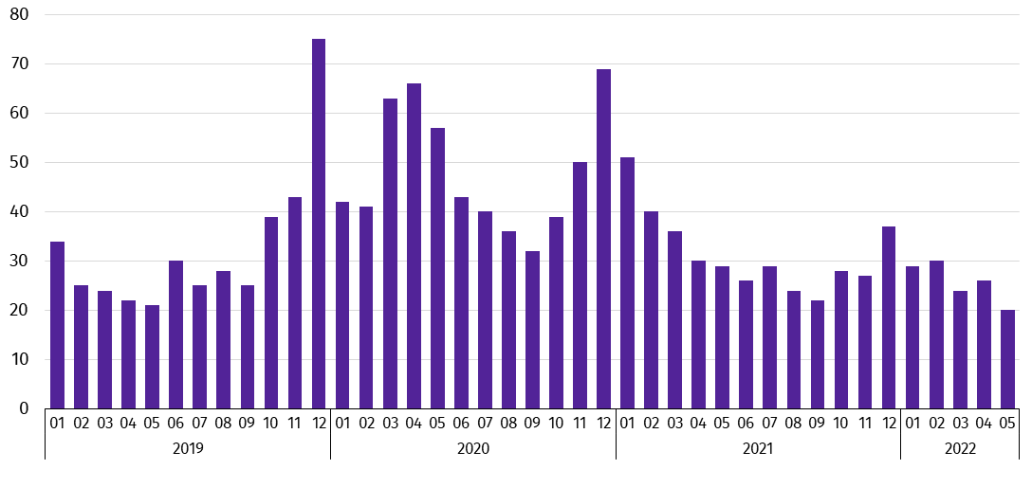
Wydatki Funduszu Pracy w maju 2022 r. wyniosły 43,8 mln zł, z których 32,4% przeznaczono na zasiłki dla bezrobotnych.

Wynagrodzenia
W maju 2022 r. przeciętne miesięczne wynagrodzenie brutto zwiększyło się w skali roku (maj 2022 r. do maja 2021 r.), a tempo tego wzrostu było niższe od notowanego w maju 2021 r.
Przeciętne miesięczne wynagrodzenie brutto w sektorze przedsiębiorstw w maju 2022 r. ukształtowało się na poziomie 5270,36 zł i było o 11,4% wyższe niż w maju 2021 r., kiedy notowano wzrost o 13,0%. W porównaniu z poprzednim miesiącem płace obniżyły się o 2,7%. W Polsce przeciętne miesięczne wynagrodzenie brutto wyniosło 6399,59 zł i wzrosło w stosunku do maja 2021 r. (o 13,5%), a obniżyło się w odniesieniu do kwietnia 2022 r. (o 3,4%).
W odniesieniu do maja 2021 r. wzrost wynagrodzeń odnotowano w większości badanych sekcji, w tym najwyższy w transporcie i gospodarce magazynowej (o 23,4%). Wzrosty płac wystąpiły m.in. w zakwaterowaniu i gastronomii (o 15,3%), obsłudze rynku nieruchomości (o 14,5%), dostawie wody; gospodarowaniu ściekami i odpadami; rekultywacji (o 14,2%), administrowaniu i działalności wspierającej (o 14,1%), handlu; naprawie pojazdów samochodowych (o 13,5%), budownictwie (o 12,7%) oraz w działalności profesjonalnej, naukowej i technicznej (o 12,5%).

- Przeciętne miesięczne wynagrodzenia brutto w sektorze przedsiębiorstw
Wyszczególnienie | 05 2022 |  | 01–05 2022
 | w zł | 05 2021=100 | w zł | 01–05 2021=100
Ogółem | 5270,36 | 111,4 | 5254,54 | 110,6
w tym:
Przemysł | 5458,20 | 109,3 | 5475,83 | 109,0
w tym:
przetwórstwo przemysłowe | 5428,14 | 109,0 | 5450,25 | 108,8
dostawa wody; gospodarowanie ściekami i odpadami; rekultywacja∆ | 5270,24 | 114,2 | 5102,88 | 110,0
Budownictwo | 4985,88 | 112,7 | 4893,81 | 112,5
Handel; naprawa pojazdów samochodowych∆ | 4895,11 | 113,5 | 4862,84 | 113,1
Transport i gospodarka magazynowa | 5070,08 | 123,4 | 4925,00 | 119,9
Zakwaterowanie i gastronomia∆ | 4387,78 | 115,3 | 4384,00 | 119,7
Obsługa rynku nieruchomości∆ | 5215,20 | 114,5 | 5317,18 | 111,3
Działalność profesjonalna, naukowa i technicznaª | 5468,56 | 112,5 | 5490,57 | 106,6
Administrowanie i działalność wspierająca∆ | 3867,46 | 114,1 | 3795,94 | 112,1
a Nie obejmuje działów: Badania naukowe i prace rozwojowe oraz Działalność weterynaryjna.
- Odchylenia względne przeciętnych miesięcznych wynagrodzeń brutto od średniego wynagrodzenia w województwie według wybranych sekcji w maju 2022 r.
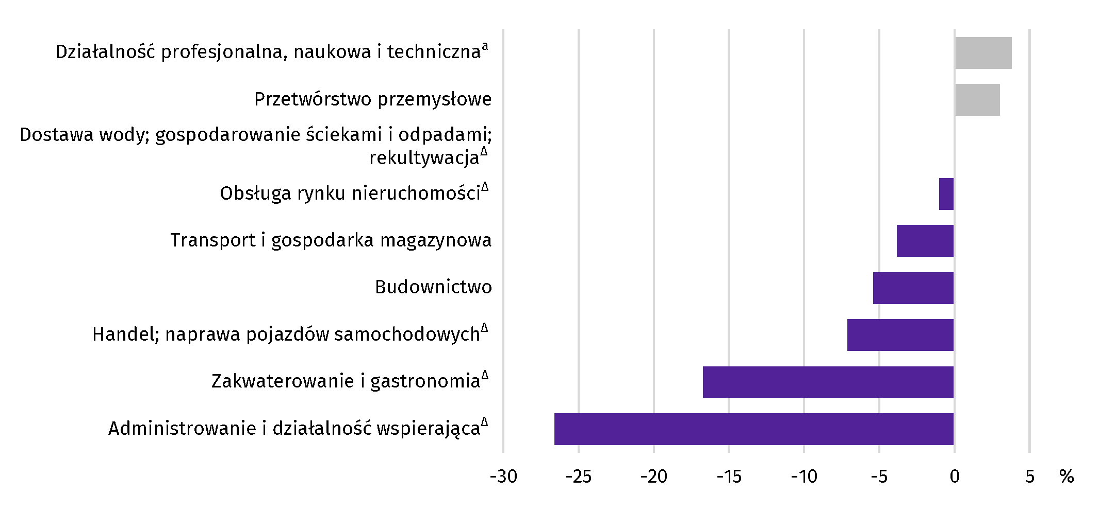
a Nie obejmuje działów: Badania naukowe i prace rozwojowe oraz Działalność weterynaryjna.
W porównaniu z poprzednim miesiącem płace obniżyły się m.in. w przetwórstwie przemysłowym (o 4,2%), obsłudze rynku nieruchomości (o 3,9%), transporcie i gospodarce magazynowej (o 2,8%) oraz w działalności profesjonalnej, naukowej i technicznej (o 1,0%). Natomiast wzrost wynagrodzeń odnotowano m.in. w dostawie wody; gospodarowaniu ściekami i odpadami; rekultywacji (o 2,9%), administrowaniu i działalności wspierającej (o 2,3%) oraz w zakwaterowaniu i gastronomii (o 1,2%).
W okresie styczeń–maj br. przeciętne miesięczne wynagrodzenie brutto w sektorze przedsiębiorstw wyniosło 5254,54 zł i było o 10,6% wyższe (w Polsce o 12,6%) niż w analogicznym okresie ubiegłego roku. We wszystkich badanych sekcjach odnotowano wzrost płac, w tym najwyższy w transporcie i gospodarce magazynowej (o 19,9%).
- Dynamika przeciętnego miesięcznego wynagrodzenia brutto w sektorze przedsiębiorstw
(przeciętna miesięczna 2015=100)
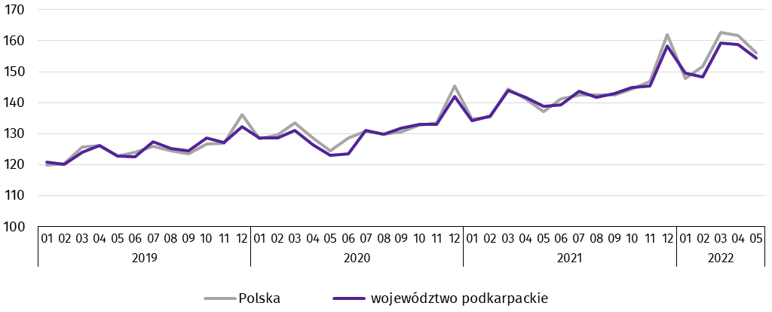

Ceny detaliczne
W województwie podkarpackim w 1 kwartale 2022 r., w porównaniu z analogicznym okresem poprzedniego roku, wystąpił wzrost cen towarów i usług konsumpcyjnych o 9,5% (wobec wzrostu o 7,6% w 4 kwartale 2021 r.). Wzrost cen odnotowano m.in. w grupie: transport (o 18,9%), mieszkanie (o 12,2%), żywność i napoje bezalkoholowe (o 9,5%), rekreacja i kultura (o 7,9%) oraz edukacja (o 5,3%). W tym okresie w kraju odnotowano wzrost cen o 9,7%.
- Wskaźniki cen towarów i usług konsumpcyjnych
Wyszczególnienie | 2020  4 kw. | 2021 |  | 2022  1 kw.
 |  | 1 kw. | 4 kw.
 | analogiczny okres roku poprzedniego=100
Ogółem | 102,5 | 101,8 | 107,6 | 109,5
Żywność i napoje bezalkoholowe | 102,0 | 100,3 | 106,7 | 109,5
Napoje alkoholowe i wyroby tytoniowe | 104,3 | 102,0 | 102,1 | 104,6
Odzież i obuwie | 98,5 | 98,4 | 102,1 | 103,7
Mieszkanie | 105,1 | 104,5 | 107,5 | 112,2
Zdrowie | 103,7 | 102,8 | 102,4 | 103,5
Transport | 94,4 | 98,8 | 126,8 | 118,9
Rekreacja i kultura | 103,2 | 103,8 | 105,7 | 107,9
Edukacja | 105,5 | 104,4 | 104,5 | 105,3

Rolnictwo
Na rynku rolnym w maju 2022 r. przeciętne ceny skupu podstawowych produktów rolnych były wyższe niż przed rokiem. W porównaniu z kwietniem br. niższe były ceny skupu żywca wieprzowego i drobiowego. W obrocie targowiskowym, w odniesieniu do kwietnia br. więcej płacono za żyto. Wskaźnik opłacalności tuczu trzody chlewnej był niższy od notowanego przed miesiącem.
W maju 2022 r. średnia temperatura powietrza wyniosła 14,6°C i była wyższa o 0,6°C od średniej z lat 1991–2020, przy czym maksymalna temperatura wyniosła 28,9°C, a minimalna 0,8°C. Średnia suma opadów atmosferycznych (38,8 mm) stanowiła 49% normy z wielolecia. Odnotowano 12 dni z opadami.
Maj br. był słoneczny, ciepły z niewielkimi opadami deszczu. Niedobór wilgoci spowolnił wzrost roślin. Stan rzepaku i zbóż, zwłaszcza jarych, był gorszy niż przed rokiem ze względu na suszę. Drzewa owocowe kwitły obficie w okresie ciepłej, słonecznej pogody. Pomimo obfitego kwitnienia zawiązki kwiatów opadały, co może się przyczynić do spadku plonów owoców.
- Skup zbóżª
Wyszczególnienie | 07 2021–05 2022 |  | 05 2022
 | w tonach | analogiczny okres roku  poprzedniego=100 | w tonach | 05 2021=100 | 04 2022=100
Ziarno zbóż podstawowych^{b} | 165581 | 115,5 | 12103 | 246,3 | 124,7
w tym:
pszenica | 135524 | 118,1 | 11270 | 279,8 | 125,0
żyto | 6013 | 137,5 | 77 | 59,4 | 328,2
a W okresie styczeń–maj br. bez skupu realizowanego przez osoby fizyczne. b Obejmuje: pszenicę, żyto, jęczmień, owies, pszenżyto; łącznie z mieszankami zbożowymi, bez ziarna siewnego.
Skup zbóż podstawowych (z mieszankami zbożowymi bez ziarna siewnego) w okresie lipiec 2021 r. – maj 2022 r. wyniósł 165,6 tys. ton i był o 15,5% większy niż w analogicznym okresie poprzedniego roku. Skup zarówno pszenicy, jak i żyta w tym okresie był większy odpowiednio o 18,1% i o 37,5%.
W maju br. skup zbóż podstawowych (z mieszankami zbożowymi bez ziarna siewnego) był ponad 2-krotnie większy niż przed rokiem. Większe niż przed rokiem były dostawy do skupu pszenicy (prawie 3-krotnie), a skup żyta był niższy (o 40,6%). W skali miesiąca odnotowano wzrost (o 24,7%) dostaw do skupu zbóż podstawowych (z mieszankami zbożowymi bez ziarna siewnego), w tym pszenicy (o 25,0%) i żyta (ponad 3-krotnie).

- Skup podstawowych produktów zwierzęcychª
Wyszczególnienie | 01–05 2022 |  | 05 2022
 | w tonach | 01–05 2021=100 | w tonach | 05 2021=100 | 04 2022=100
Żywiec rzeźny^{b} | 12563 | 80,1 | 2597 | 82,6 | 104,8
w tym:
bydło (bez cieląt) | 658 | 96,9 | 129 | 93,7 | 96,7
trzoda chlewna | 6501 | 62,3 | 1481 | 70,8 | 98,5
drób | 5392 | 117,9 | 983 | 108,0 | 117,4
Mleko^{c} | 38360 | 100,6 | 8907 | 99,3 | 118,1
a Bez skupu realizowanego przez osoby fizyczne. b Obejmuje: bydło, cielęta, trzodę chlewną, owce, konie i drób; w wadze żywej. c W tysiącach litrów.
Skup żywca rzeźnego w wadze żywej w maju br. wyniósł 2,6 tys. ton, tj. o 17,4% mniej niż przed rokiem. Mniejsze były dostawy do skupu trzody chlewnej (o 29,2%) i bydła (o 6,3%), natomiast skup drobiu był o 8,0% większy. W skali miesiąca odnotowano zwiększenie skupu żywca rzeźnego w wadze żywej (o 4,8%), o czym zadecydował wyższy skup drobiu (o 17,4%), a mniejszy był skup bydła (o 3,3%) i trzody chlewnej (o 1,5%).
Skup mleka w maju br. był mniejszy w porównaniu z analogicznym miesiącem 2021 r. (o 0,7%), a większy w odniesieniu do kwietnia br. (o 18,1%).
- Przeciętne ceny podstawowych produktów rolnych
Wyszczególnienie | Ceny w skupie |  |  |  |  | Ceny wolnorynkowe
 | 05 2022 |  |  | 01–05 2022 |  | 05 2022
 | zł | 05  2021=100 | 04  2022=100 | zł | 01–05  2021=100 | zł | 05  2021=100 | 04  2022=100
Ziarno zbóżª za 1 dt:
pszenica | 157,20 | 171,4 | 101,2 | 145,64 | 164,1 | 183,00 | . | 99,8
żyto | 125,93 | 194,4 | 129,6 | 105,00 | 174,3 | 152,67 | . | 102,5
Ziemniaki^{b} za 1 dt | 116,08 | 247,0 | 125,5 | 64,44 | 130,6 | 135,88 | . | 99,1
Żywiec rzeźny za 1 kg wagi żywej, w tym:
bydło (bez cieląt) | 10,11 | 155,1 | 103,4 | 9,28 | 144,3 | . | . | .
trzoda chlewna | 6,29 | 122,9 | 96,5 | 5,63 | 119,8 | . | . | .
drób | 6,05 | 131,2 | 92,2 | 5,87 | 140,4 | . | . | .
Mleko za 1 l | 2,19 | 149,0 | 103,3 | 1,98 | 135,6 | . | . | .
a W skupie bez ziarna siewnego. b Na targowiskach – jadalne późne.
W maju br. ceny skupu zbóż podstawowych (łącznie z paszowymi bez ziarna siewnego) wyniosły 154,51 zł za 1 dt i były wyższe niż przed rokiem (o 78,1%), jak i w odniesieniu do cen sprzed miesiąca (o 1,5%).
Cena pszenicy dostarczonej do skupu, przez producentów z województwa podkarpackiego, była wyższa w skali roku (o 71,4%) i wyższa niż przed miesiącem (o 1,2%). Cena skupu żyta była wyższa w porównaniu z ceną sprzed roku (o 94,4%) i wyższa w odniesieniu do ceny sprzed miesiąca (o 29,6%). W obrocie targowiskowym w odniesieniu do kwietnia br. cena pszenicy, była nieznacznie niższa (o 0,2%), a cena żyta była wyższa (o 2,5%).
- Przeciętne ceny skupu zbóż
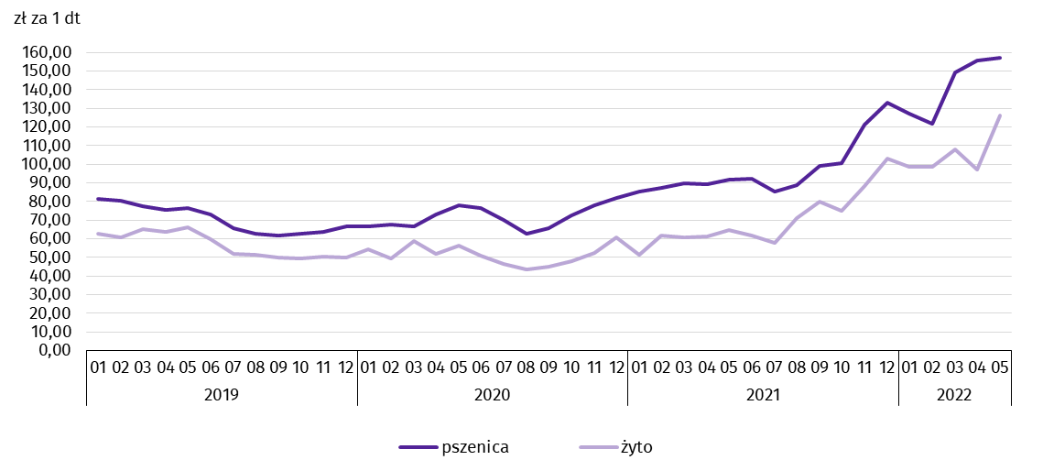
Za 1 dt ziemniaków w skupie w maju br. płacono średnio 116,08 zł, tj. prawie 2,5-krotnie więcej niż przed rokiem i o 25,5% więcej niż w kwietniu br. Przeciętna cena ziemniaków jadalnych na targowiskach wyniosła 135,88 zł za 1 dt i była niższa w skali miesiąca (o 0,9%).
Ceny skupu żywca wieprzowego były wyższe w porównaniu z cenami sprzed roku (o 22,9%), a niższe w odniesieniu do kwietnia br. (o 3,5%). W maju br. cena 1 kg żywca wieprzowego w skupie wyniosła 6,29 zł i równoważyła wartość 4,1 kg żyta na targowiskach (wobec 4,4 w kwietniu br.).

W maju br. średnia cena skupu 1 kg żywca drobiowego wyniosła 6,05 zł i była wyższa niż przed rokiem (o 31,2%), a niższa w odniesieniu do kwietnia br. (o 7,8%).
- Przeciętne ceny skupu żywca i mleka
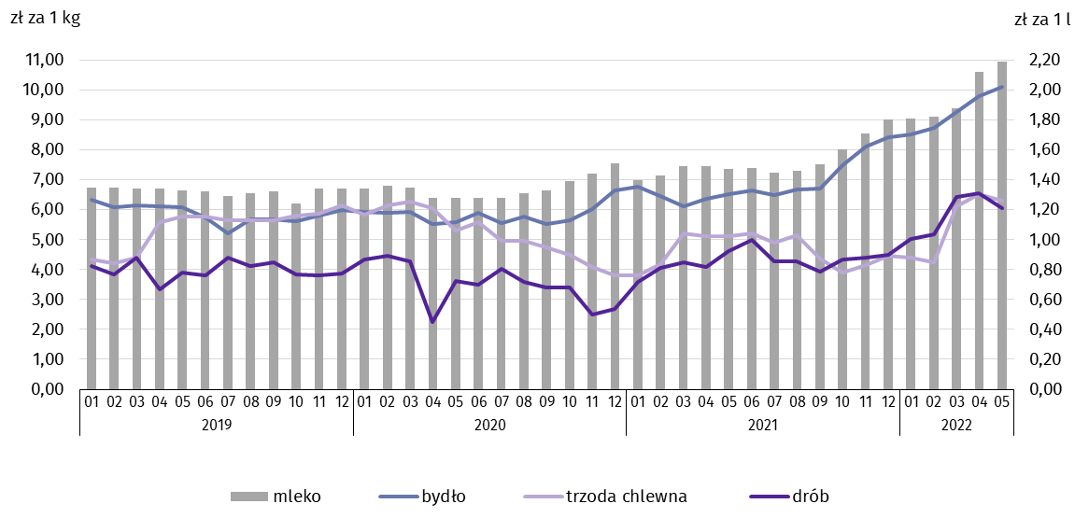
Na rynku wołowiny odnotowano wzrost cen zarówno w skali roku, jak i w skali miesiąca. Za 1 kg żywca wołowego w maju br. płacono 10,11 zł, tj. o 55,1% więcej niż przed rokiem. W porównaniu z kwietniem br. średnia cena skupu żywca wołowego była wyższa o 3,4%.
Ceny skupu mleka w maju br. były wyższe niż przed rokiem (o 49,0%) i wyższe niż przed miesiącem (o 3,3%).

Przemysł i budownictwo
W maju 2022 r. w produkcji sprzedanej przemysłu odnotowano wzrost w ujęciu rocznym. Wzrosła również w skali roku zarówno produkcja sprzedana budownictwa, jak i produkcja budowlano-montażowa.
Produkcja sprzedana przemysłu w maju 2022 r. osiągnęła wartość (w cenach bieżących) 6828,2 mln zł i była (w cenach stałych) o 14,6% wyższa niż w maju 2021 r., kiedy notowano wzrost o 41,3%. W Polsce produkcja wzrosła zarówno w skali roku (o 15,0%), jak i miesiąca (o 1,4%). Udział produkcji sprzedanej przemysłu w województwie podkarpackim stanowił 3,3% przychodów krajowych.
W ujęciu rocznym w przetwórstwie przemysłowym produkcja wzrosła o 14,4%, a w dostawie wody; gospodarowaniu ściekami i odpadami; rekultywacji o 37,6%.
- Dynamika produkcji sprzedanej przemysłu (ceny stałe; przeciętna miesięczna 2015=100)
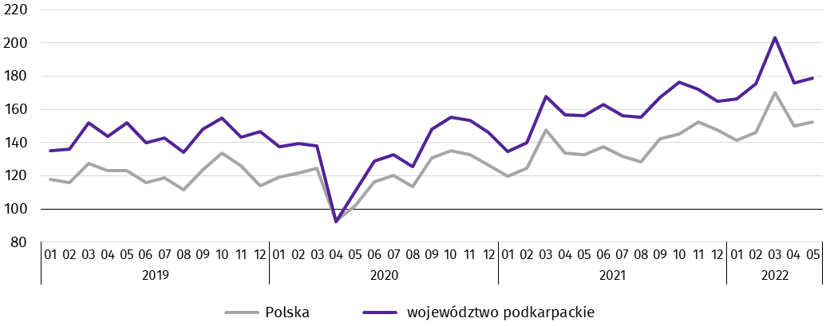
W maju 2022 r. wzrost produkcji sprzedanej w stosunku do maja ubiegłego roku wystąpił w 22 działach przemysłu (spośród 31 występujących w województwie). Uwzględniając działy o znaczącym udziale w produkcji sprzedanej przemysłu wzrosty w stosunku rocznym odnotowano m.in. w produkcji komputerów, wyrobów elektronicznych i optycznych (o 77,2%), metali (o 30,3%), wyrobów z pozostałych mineralnych surowców niemetalicznych (o 25,9%), pojazdów samochodowych, przyczep i naczep (o 24,6%) oraz pozostałego sprzętu transportowego (o 22,4%). Natomiast spadek wystąpił w produkcji wyrobów z drewna, korka, słomy i wikliny (o 24,2%).

- Dynamika (w cenach stałych) i struktura (w cenach bieżących) produkcji sprzedanej przemysłu
Wyszczególnienie | 05 2022 | 01–05 2022
 | analogiczny okres roku poprzedniego=100 |  | w odsetkach
Ogółem | 114,6 | 119,1 | 100,0
w tym:
Przetwórstwo przemysłowe | 114,4 | 117,7 | 93,6
w tym produkcja:
artykułów spożywczych | 100,9 | 105,0 | 6,9
wyrobów z drewna, korka, słomy i wikliny∆ | 75,8 | 108,7 | 8,1
chemikaliów i wyrobów chemicznych | 116,4 | 130,0 | 7,9
wyrobów z gumy i tworzyw sztucznych | 110,8 | 109,9 | 12,1
wyrobów z pozostałych mineralnych surowców niemetalicznych | 125,9 | 120,9 | 4,2
metali | 130,3 | 128,8 | 6,2
wyrobów z metali∆ | 119,4 | 116,7 | 9,9
komputerów, wyrobów elektronicznych i optycznych | 177,2 | 142,2 | 1,7
maszyn i urządzeń∆ | 116,2 | 108,9 | 5,2
pojazdów samochodowych, przyczep i naczep∆ | 124,6 | 109,2 | 10,6
pozostałego sprzętu transportowego | 122,4 | 134,7 | 8,1
mebli | 116,7 | 118,5 | 2,6
Dostawa wody; gospodarowanie ściekami i odpadami; rekultywacja∆ | 137,6 | 136,8 | 2,9
W porównaniu z poprzednim miesiącem odnotowano wzrost produkcji o 1,8%. W przetwórstwie przemysłowym produkcja wzrosła o 3,7%, a w dostawie wody; gospodarowaniu ściekami i odpadami; rekultywacji o 2,8%.
Wydajność pracy w przemyśle, mierzona produkcją sprzedaną na jednego zatrudnionego, w maju 2022 r. wyniosła (w cenach bieżących) 50,0 tys. zł i była wyższa (w cenach stałych) o 9,9% w porównaniu z majem 2021 r., przy przeciętnym zatrudnieniu wyższym o 4,2% i wzroście przeciętnego miesięcznego wynagrodzenia brutto o 9,3%.
W okresie styczeń–maj 2022 r. produkcja sprzedana przemysłu wyniosła 33575,8 mln zł i była o 19,1% wyższa (w kraju wzrosła o 14,6%) niż w analogicznym okresie ubiegłego roku, w tym w przetwórstwie przemysłowym odnotowano wzrost o 17,7%. Wzrost produkcji odnotowano w 25 działach przemysłu, w tym m.in. w produkcji komputerów, wyrobów elektronicznych i optycznych (o 42,2%), pozostałego sprzętu transportowego (o 34,7%), chemikaliów i wyrobów chemicznych (o 30,0%), metali (o 28,8%) oraz wyrobów z pozostałych mineralnych surowców niemetalicznych (o 20,9%).
Produkcja sprzedana budownictwa (w cenach bieżących) w maju 2022 r. wyniosła 751,3 mln zł. Była wyższa niż w maju 2021 r. (o 1,0%) i wyższa niż w kwietniu 2022 r. (o 1,7%). Od początku roku produkcja sprzedana przedsiębiorstw budowlanych osiągnęła wartość 3470,6 mln zł i w porównaniu z analogicznym okresem ubiegłego roku wzrosła o 13,4%.
W przeliczeniu na 1 zatrudnionego produkcja sprzedana budownictwa, w maju 2022 r. ukształtowała się na poziomie 38,8 tys. zł. Była o 1,8% wyższa niż w maju 2021 r., przy przeciętnym zatrudnieniu niższym o 0,8% i wzroście wynagrodzeń o 12,7%.
Sprzedaż produkcji budowlano-montażowej (stanowiącej ponad 57% przychodów ogółem osiągniętych przez jednostki w sekcji budownictwo), zrealizowana w maju 2022 r. wyniosła 428,9 mln zł i była wyższa o 16,9% od uzyskanej w maju 2021 r. (wobec wzrostu o 6,2% przed rokiem). Wzrost produkcji budowlano-montażowej wystąpił we wszystkich trzech działach budownictwa, w tym najwyższy w jednostkach specjalizujących się w budowie obiektów inżynierii lądowej i wodnej (o 64,3%), a znacznie mniejszy w podmiotach realizujących głównie roboty budowlane specjalistyczne (o 5,4%) oraz w jednostkach, w których podstawowym rodzajem działalności jest budowa budynków (o 2,5%).
- Dynamika i struktura (w cenach bieżących) produkcji budowlano-montażowej
Wyszczególnienie | 05 2022 | 01–05 2022
 | analogiczny okres roku poprzedniego=100 |  | w odsetkach
Ogółem | 116,9 | 113,9 | 100,0
Budowa budynków∆ | 102,5 | 119,8 | 41,2
Budowa obiektów inżynierii lądowej i wodnej∆ | 164,3 | 108,9 | 22,7
Roboty budowlane specjalistyczne | 105,4 | 110,8 | 36,1
W porównaniu z kwietniem br. sprzedaż produkcji budowlano-montażowej była wyższa o 6,1%. Wzrost produkcji wystąpił w podmiotach specjalizujących się w budowie obiektów inżynierii lądowej i wodnej (o 58,3%), natomiast spadek odnotowano w jednostkach, w których podstawowym rodzajem działalności jest budowa budynków (o 13,1%). W podmiotach realizujących głównie roboty budowlane specjalistyczne produkcja budowlano-montażowa pozostała na poziomie zbliżonym do notowanego miesiąc wcześniej.
W okresie styczeń–maj br. produkcja budowlano-montażowa wyniosła 1706,2 mln zł i była o 13,9% wyższa niż w analogicznym okresie ubiegłego roku. Produkcja budowlano-montażowa wzrosła we wszystkich trzech działach budownictwa, w tym najbardziej w jednostkach, w których podstawowym rodzajem działalności jest budowa budynków, a nieco mniej w podmiotach realizujących głównie roboty budowlane specjalistyczne oraz w podmiotach specjalizujących się w budowie obiektów inżynierii lądowej i wodnej.

Budownictwo mieszkaniowe
W maju 2022 r., w porównaniu z analogicznym okresem 2021 r., wzrosła liczba mieszkań oddanych do użytkowania (ponad 2-krotnie), liczba mieszkań, których budowę rozpoczęto (ponad 2-krotnie) oraz liczba mieszkań, na realizację których wydano pozwolenia lub dokonano zgłoszenia z projektem budowlanym (o 14,4%).
Według wstępnych danych, w maju 2022 r. przekazano do użytkowania 1094 mieszkania o łącznej powierzchni 106,5 tys. m². Liczba nowo wybudowanych mieszkań, w porównaniu z majem 2021 r., wzrosła o 572 lokale. W maju 2022 r. w budownictwie przeznaczonym na sprzedaż lub wynajem przekazano 626 mieszkań (o 594 więcej), a w budownictwie indywidualnym 468 mieszkań (o 21 mniej niż w maju 2021 r.). W pozostałych formach budownictwa nie odnotowano efektów.
W maju 2022 r. udział województwa podkarpackiego wśród mieszkań oddanych do użytkowania w kraju wyniósł 6,2% i był o 2,6 p.proc. wyższy niż w kwietniu 2022 r.

- Liczba mieszkań oddanych do użytkowania w okresie styczeń–maj 2022 r.
Wyszczególnienie | Mieszkania oddane do użytkowania |  |  | Przeciętna  powierzchnia  użytkowa  1 mieszkania w m²
 | w liczbach  bezwzględnych | w odsetkach | 01–05 2021=100
Ogółem | 4215 | 100,0 | 113,4 | 114,2
Indywidualne | 2721 | 64,6 | 115,5 | 141,7
Spółdzielcze | 141 | 3,3 | 160,2 | 55,1
Przeznaczone na sprzedaż lub wynajem | 1282 | 30,4 | 100,7 | 65,1
Społeczne czynszowe | 71 | 1,7 | . | 60,6
- Dynamika mieszkań oddanych do użytkowania (analogiczny okres 2015=100)
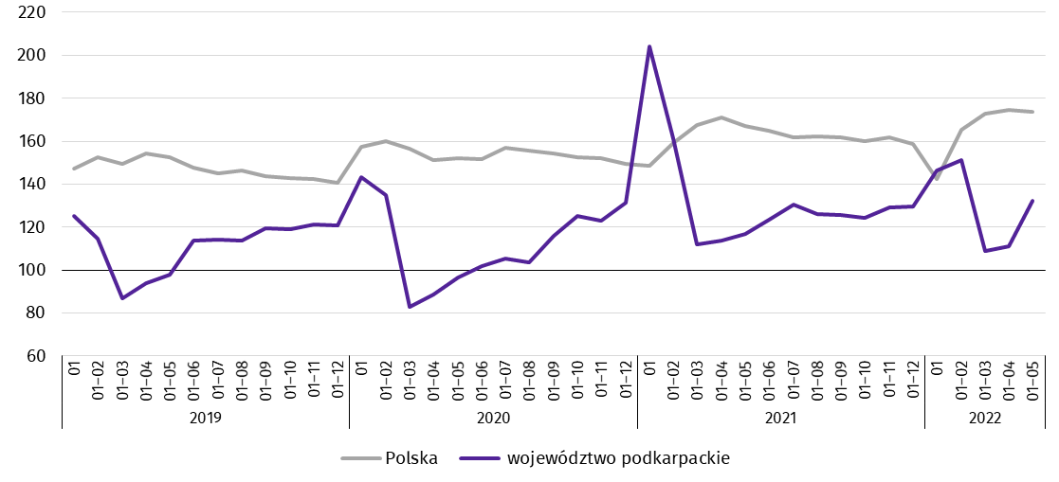
W okresie styczeń–maj 2022 r. oddano do użytkowania 4215 mieszkań, tj. o 497 lokali więcej niż w analogicznym okresie ub. roku. W budownictwie indywidualnym przekazano o 365 mieszkań więcej, w budownictwie spółdzielczym o 53 więcej, a w przeznaczonym na sprzedaż lub wynajem o 9 więcej. Ponadto w pierwszych pięciu miesiącach 2022 r. oddano 71 mieszkań społecznych czynszowych (przed rokiem w tej formie budownictwa nie odnotowano efektów).
Przeciętna powierzchnia użytkowa mieszkania przekazanego do użytkowania w okresie styczeń–maj br. wyniosła 114,2 m², z tego w budownictwie indywidualnym – 141,7 m², przeznaczonym na sprzedaż lub wynajem – 65,1 m², społecznym czynszowym – 60,6 m², a w spółdzielczym 55,1 m².
W przekroju terytorialnym najwięcej mieszkań oddano do użytkowania w Rzeszowie (927), następnie w powiecie rzeszowskim (510) i dębickim (302). Najmniej mieszkań przekazano w powiecie bieszczadzkim (28), a następnie w powiecie leskim i tarnobrzeskim (odpowiednio 45 i 59).
Mieszkania o największej przeciętnej powierzchni użytkowej wybudowano w powiecie sanockim (154,2 m²), następnie w przemyskim (151,0 m²) i bieszczadzkim (149,3 m²). Najmniejsze natomiast w Przemyślu oraz Krośnie (odpowiednio 65,2 m² i 66,7 m²).

Mapa 2. Mieszkania oddane do użytkowania według powiatów w okresie styczeń–maj 2022 r.
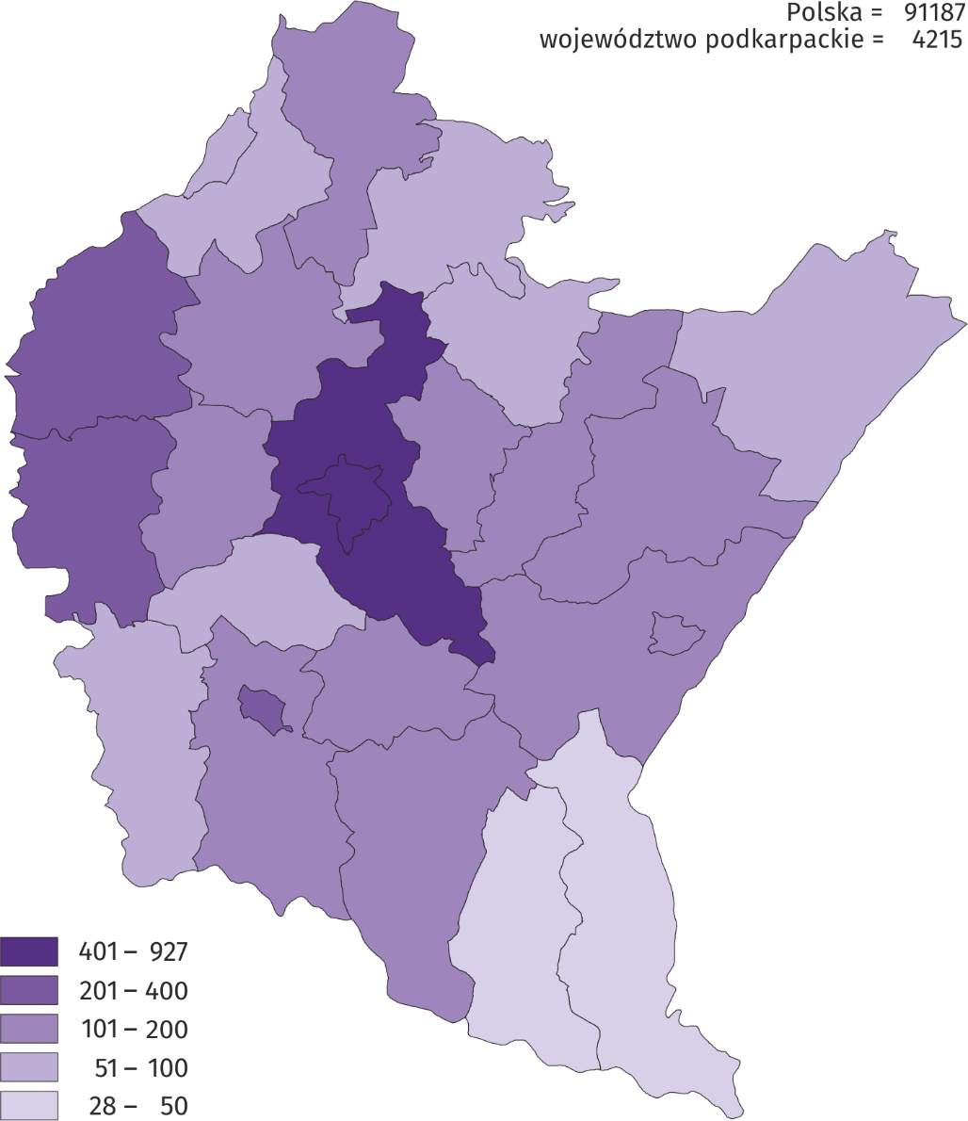
W okresie styczeń–maj 2022 r. wzrost liczby mieszkań oddanych do użytkowania w odniesieniu do analogicznego okresu 2021 r. odnotowano w dwudziestu jeden powiatach, w tym największy w Krośnie (ponad 6-krotny), następnie w Przemyślu (blisko 5-krotny), oraz w powiecie brzozowskim (ponad 3-krotny). Spadek liczby mieszkań oddanych do użytkowania wystąpił w czterech powiatach, z tego największy w powiecie jarosławskim (o 29,8%), następnie w Rzeszowie (o 21,2%), powiecie dębickim (o 16,6%) oraz jasielskim (o 12,2%).
W maju 2022 r. liczba mieszkań, na realizację których wydano pozwolenia lub dokonano zgłoszenia z projektem budowlanym wyniosła 900 (w analogicznym miesiącu 2021 r. – 787), z tego w budownictwie indywidualnym – 599, a w przeznaczo-nym na sprzedaż lub wynajem – 301.
W badanym miesiącu rozpoczęto budowę 2145 mieszkań (w analogicznym miesiącu 2021 r. – 1043), z tego w budownictwie przeznaczonym na sprzedaż lub wynajem – 1530, a w indywidualnym – 615 mieszkań.

- Liczba mieszkań, na realizację których uzyskano pozwolenia lub dokonano zgłoszenia z projektem budowlanym i mieszkań, których budowę rozpoczęto w okresie styczeń–maj 2022 r.
Wyszczególnienie | Mieszkania, na budowę których wydano pozwolenia lub dokonano zgłoszenia z projektem budowlanym |  |  | Mieszkania, których budowę rozpoczęto
 | w liczbach bezwzględnych | w odsetkach | 01–05 2021=100 | w liczbach bezwzględnych | w odsetkach | 01–05 2021=100
Ogółem | 4679 | 100,0 | 98,9 | 5085 | 100,0 | 107,6
Indywidualne | 2597 | 55,5 | 87,1 | 2335 | 45,9 | 82,8
Przeznaczone na sprzedaż lub wynajem | 2060 | 44,0 | 117,7 | 2714 | 53,4 | 142,6
Komunalne | 22 | 0,5 | . | - | . | .
Społeczne czynszowe | - | . | . | 36 | 0,7 | .

Rynek wewnętrzny
W maju 2022 r. w skali roku zwiększyła się sprzedaż detaliczna (w cenach bieżących). Wyższa była również sprzedaż hurtowa, zarówno w jednostkach handlowych, jak i hurtowych.
Sprzedaż detaliczna zrealizowana przez przedsiębiorstwa handlowe i niehandlowe, w maju 2022 r. była o 30,2% wyższa niż przed rokiem (wobec wzrostu o 16,7% w maju 2021 r.) i wyższa o 2,9% niż przed miesiącem.
Wzrost sprzedaży detalicznej w porównaniu z majem 2021 r. wystąpił m.in. w jednostkach zgrupowanych w kategorii pozostałe (o 81,9%), a także w podmiotach zajmujących się zarówno sprzedażą prasy, książek, pozostałą sprzedażą w wyspecjalizowanych sklepach (o 41,4%), jak i żywności, napojów i wyrobów tytoniowych (o 36,5%) oraz handlujących zarówno farmaceutykami, kosmetykami, sprzętem ortopedycznym (o 15,2%), jak również tekstyliami, odzieżą, obuwiem (o 4,7%) i pojazdami samochodowymi, motocyklami, częściami (o 1,9%). Łączny udział tych sześciu grup w strukturze sprzedaży detalicznej wyniósł 77,4% i w stosunku do maja ubiegłego roku wzrósł o 4,1 p.proc. Natomiast spadek odnotowano m.in. w podmiotach handlujących meblami, sprzętem rtv i agd (o 11,0%).

- Dynamika i struktura (w cenach bieżących) sprzedaży detalicznej
Wyszczególnienie | 05 2022 | 01–05 2022
 | analogiczny okres roku poprzedniego=100 |  | w odsetkach
Ogółemª | 130,2 | 128,0 | 100,0
w tym:
pojazdy samochodowe, motocykle, części | 101,9 | 107,5 | 11,0
żywność, napoje i wyroby tytoniowe | 136,5 | 129,3 | 33,7
farmaceutyki, kosmetyki, sprzęt ortopedyczny | 115,2 | 119,8 | 4,3
tekstylia, odzież, obuwie | 104,7 | 131,9 | 4,3
meble, rtv, agd | 89,0 | 101,8 | 3,8
prasa, książki, pozostała sprzedaż w wyspecjalizowanych sklepach | 141,4 | 109,7 | 2,0
pozostałe | 181,9 | 188,1 | 23,2
a Grupowania przedsiębiorstw dokonano na podstawie Polskiej Klasyfikacji Działalności – PKD 2007, zaliczając przedsiębiorstwo do określonej kategorii według przeważającego rodzaju działalności, zgodnie z aktualnym w omawianym okresie stanem organizacyjnym. Odnotowane zmiany (wzrost/spadek) sprzedaży detalicznej w poszczególnych grupach rodzajów działalności przedsiębiorstw mogą zatem również wynikać ze zmiany przeważającego rodzaju działalności przedsiębiorstwa oraz zmian organizacyjnych. Nie ma to wpływu na dynamikę sprzedaży detalicznej ogółem.
Wzrost sprzedaży detalicznej w porównaniu z poprzednim miesiącem wystąpił m.in. w podmiotach zajmujących się sprzedażą prasy, książek, pozostałą sprzedażą w wyspecjalizowanych sklepach (o 37,2%) oraz w jednostkach zgrupowanych w kategorii pozostałe (o 7,5%). Natomiast spadek odnotowano m.in. w podmiotach handlujących meblami, sprzętem rtv i agd (o 7,4%), a także tekstyliami, odzieżą, obuwiem (o 6,6%) oraz farmaceutykami, kosmetykami, sprzętem ortopedycznym (o 6,1%).
W okresie pięciu miesięcy br. sprzedaż detaliczna była o 28,0% wyższa w porównaniu z analogicznym okresem ubiegłego roku (przed rokiem odnotowano wzrost o 4,4%). Wzrost sprzedaży wystąpił m.in. w jednostkach zgrupowanych w kategorii pozostałe (o 88,1%), a także w podmiotach handlujących tekstyliami, odzieżą, obuwiem (o 31,9%) oraz żywnością, napojami i wyrobami tytoniowymi (o 29,3%) i farmaceutykami, kosmetykami, sprzętem ortopedycznym (o 19,8%).
Sprzedaż hurtowa w przedsiębiorstwach handlowych, w maju 2022 r. była o 60,2% wyższa niż przed rokiem, przy czym w przedsiębiorstwach handlu hurtowego wzrosła o 62,5%. Sprzedaż hurtowa, w porównaniu z poprzednim miesiącem, wzrosła o 2,2% w przedsiębiorstwach handlowych, a o 1,9% w przedsiębiorstwach handlu hurtowego. W okresie styczeń–maj 2022 r., w odniesieniu do analogicznego okresu ubiegłego roku sprzedaż hurtowa w przedsiębiorstwach handlowych była wyższa o 57,5%, a w przedsiębiorstwach handlu hurtowego o 48,9%.

Podmioty gospodarki narodowej
Według stanu na koniec maja 2022 r. w rejestrze REGON wpisanych było 198,4 tys. podmiotów gospodarki narodowej, tj. o 3,4% więcej niż przed rokiem i o 0,3% więcej niż w końcu kwietnia 2022 r.
Liczba zarejestrowanych osób fizycznych prowadzących działalność gospodarczą wyniosła 148,5 tys. i w porównaniu z analogicznym okresem poprzedniego roku była o 3,3% większa. Do rejestru REGON wpisanych było 28,8 tys. spółek, w tym 17990 spółek handlowych i 10671 spółek cywilnych. Liczba spółek wzrosła w skali roku o 4,6%, spółek handlowych o 8,0%, natomiast spółek cywilnych zmalała o 0,6%.
Według przewidywanej liczby pracujących, zdecydowanie przeważały podmioty o liczbie pracujących do 9 osób (96,5% ogółu podmiotów). Udział podmiotów o przewidywanej liczbie pracujących 10–49 wyniósł 2,8%, a podmioty z liczbą pracujących powyżej 49 stanowiły 0,7% wszystkich podmiotów wpisanych do rejestru REGON. W skali roku wzrost liczby podmiotów wystąpił w przedziale liczby pracujących 0–9 o 6582 (o 3,6%).
W analizowanym okresie największy wzrost liczby podmiotów, w odniesieniu do analogicznego miesiąca roku poprzedniego, odnotowano w sekcji: informacja i komunikacja (o 10,1%), następnie budownictwo (o 7,1%), administrowanie i działalność wspierająca (o 5,0%) oraz zakwaterowanie i gastronomia i obsługa rynku nieruchomości (o 4,3%), natomiast spadek zanotowano tylko w sekcji działalność finansowa i ubezpieczeniowa (o 1,1%).
W maju 2022 r. do rejestru REGON wpisano 1352 nowe podmioty, tj. o 2,0% więcej niż w poprzednim miesiącu. Wśród nowo zarejestrowanych jednostek przeważały osoby fizyczne prowadzące działalność gospodarczą, których wpisano 1192 (o 4,1% więcej niż w kwietniu 2022 r.). Liczba nowo zarejestrowanych spółek handlowych była mniejsza o 10,4%, w tym spółek z ograniczoną odpowiedzialnością o 16,7% mniejsza.
W maju 2022 r. z rejestru REGON wykreślono 635 podmiotów (o 17,9% mniej niż przed miesiącem), w tym 556 osób fizycznych prowadzących działalność gospodarczą (odpowiednio o 18,8% mniej).

Podmioty gospodarki narodowej nowo zarejestrowane i wyrejestrowane w maju 2022 r.
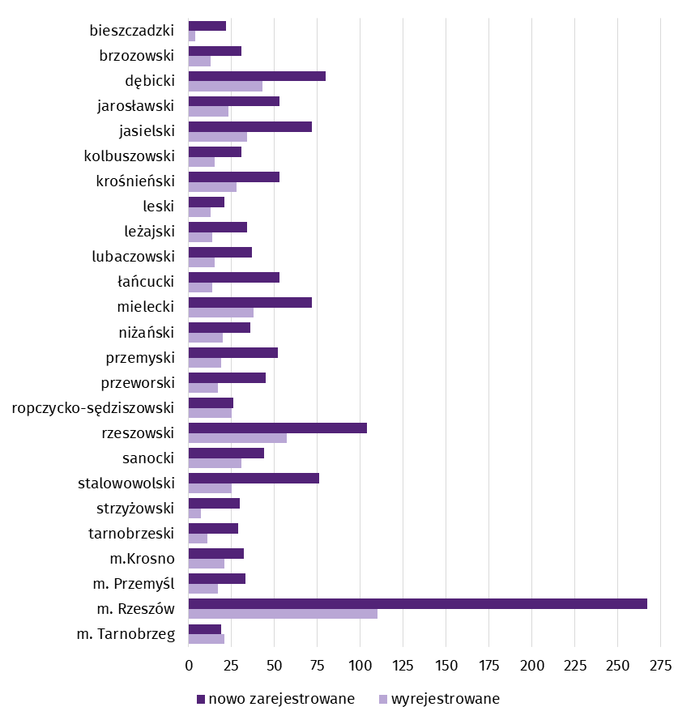
Według stanu na koniec maja 2022 r. w rejestrze REGON 24491 podmiotów miało zawieszoną działalność (o 0,8% mniej niż przed miesiącem). Zdecydowaną większość (95,3%) stanowiły osoby fizyczne prowadzące działalność gospodarczą (przed miesiącem 95,5%).

Mapa 3. Podmioty gospodarki narodowej z zawieszoną działalnością w maju 2022 r.

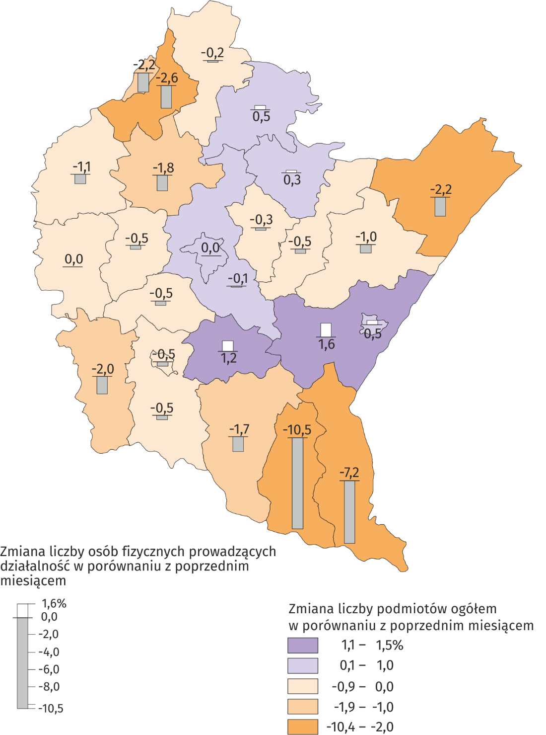

Koniunktura gospodarcza
W czerwcu w większości badanych obszarów przedsiębiorcy oceniają koniunkturę podobnie jak w maju. Wyjątkiem jest handel hurtowy oraz transport i gospodarka magazynowa, gdzie oceny spadły oraz zakwaterowanie i gastronomia, gdzie oceny wzrosły.

Wskaźniki ogólnego klimatu koniunktury według rodzaju działalności (sekcje działy PKD 2007)
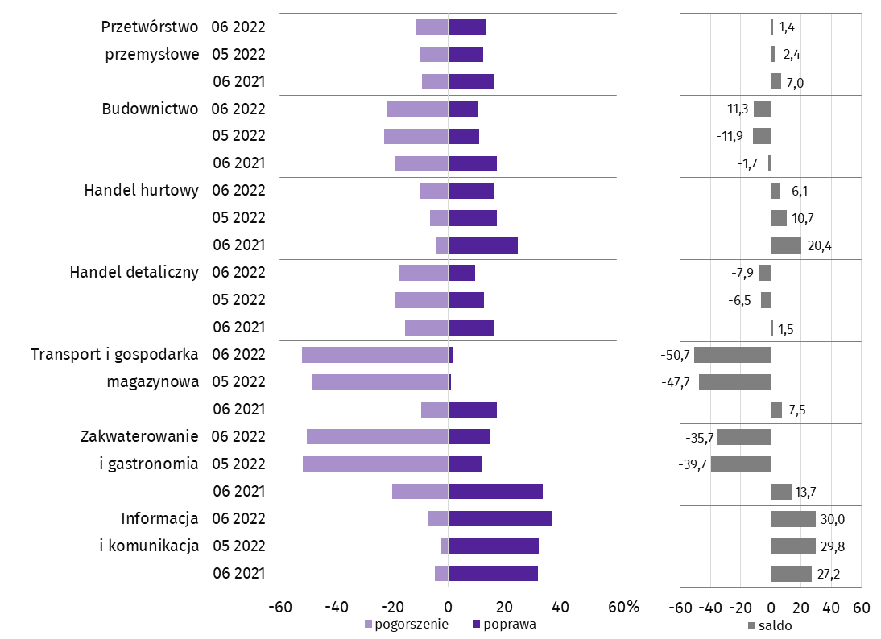

Wyniki badania dot. wpływu wojny w Ukrainie na koniunkturę gospodarczą
Pytania o wpływ wojny w Ukrainie
Pyt. 1. Negatywne skutki wojny w Ukrainie i jej konsekwencje dla prowadzonej przez Państwa firmę działalności gospodarczej będą w bieżącym miesiącu:
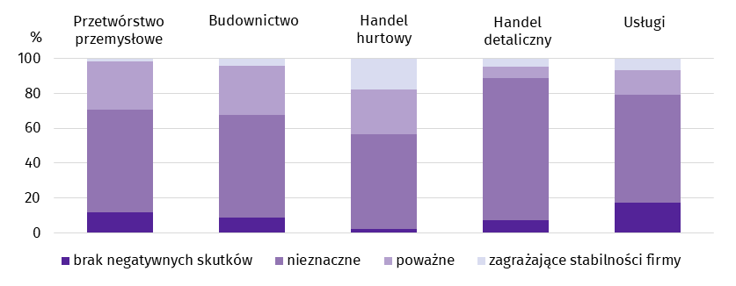
Wśród przedsiębiorców, którzy udzieli odpowiedzi w badaniu najczęściej pojawiały się zdania, że trwająca wojna stanowiła w czerwcu br. nieznaczne zagrożenie dla ich firm. Taką opinię wyrażało m.in. 81,7% podmiotów prowadzących działalność w handlu detalicznym i 62,0% w usługach. Największy odsetek odpowiedzi wskazujących na poważny wpływ wojny na działalność gospodarczą udzieliły firmy działające w budownictwie (28,3%), a następnie w przetwórstwie przemysłowym (27,7%). Skutki wojny zagrażające stabilności firmy przewidywało najwięcej podmiotów związanych z handlem hurtowym (18,0%).
Pyt. 2. Z zaobserwowanych w ostatnim miesiącu negatywnych skutków wojny w Ukrainie najbardziej do Państwa firmy odnoszą się:
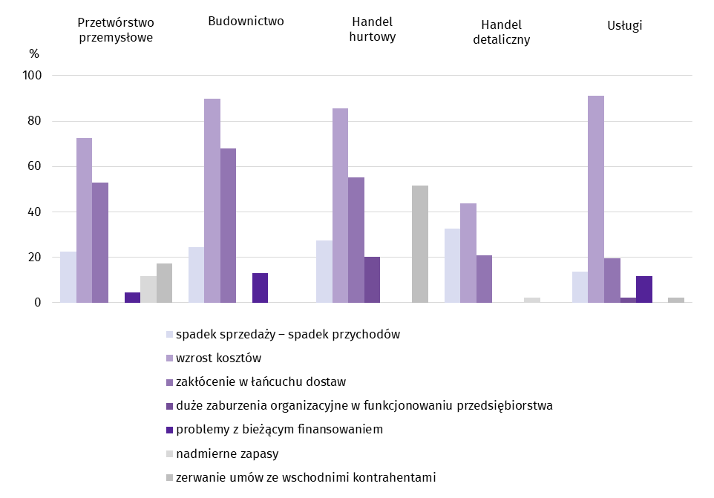
Przedstawiciele wszystkich badanych rodzajów działalności, oceniając negatywny wpływ wojny w Ukrainie na działalność firmy, najczęściej byli zdania, że powoduje ona wzrost kosztów, a także zakłócenia w łańcuchu dostaw. Spadek sprzedaży (przychodów) w największym stopniu dotyczył podmiotów zajmujących się handlem detalicznym (32,5%), a zerwanie umów ze wschodnimi kontrahentami przedsiębiorstw zajmujących się handlem hurtowym (51,6%).
Pyt. 3. Jeżeli w Państwa firmie są zatrudnieni pracownicy z Ukrainy, to czy w związku z wojną w Ukrainie zaobserwowali Państwo w ubiegłym miesiącu:
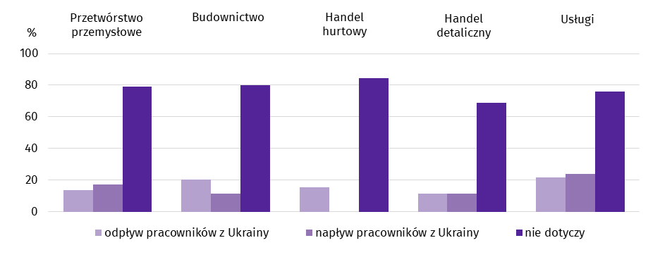
W czerwcu br. zaobserwowano odpływ pracowników głównie w usługach (21,7%), a następnie w budownictwie (20,2%). Największy odsetek odpowiedzi wskazujących napływ pracowników z Ukrainy w związku z trwającą wojną udzieliły firmy usługowe (23,9%), a następnie działające w przetwórstwie przemysłowym (17,2%).
Pytania o inwestycje
Pyt. 4. Jakie są Państwa aktualne przewidywania, co do poziomu inwestycji Państwa firmy w 2022 r. w odniesieniu do inwestycji zrealizowanych w 2021 r.:
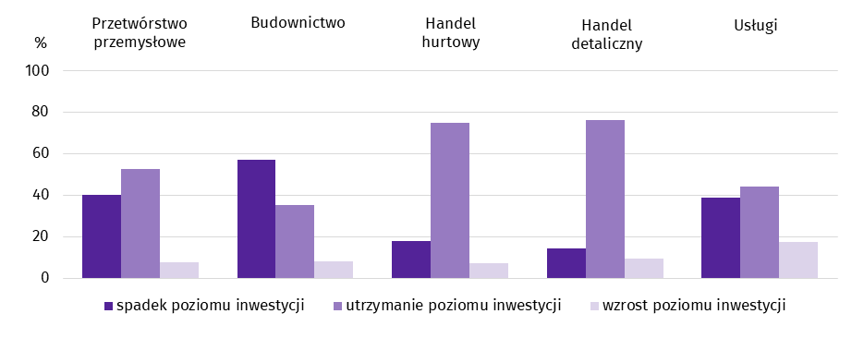
Przedsiębiorcy prowadzący działalność w handlu detalicznym (76,0%) i handlu hurtowym (74,8%) byli zdania, że inwestycje w stosunku do 2021 r. pozostaną na tym samym poziomie. W budownictwie przedsiębiorcy najczęściej uważali, że poziom inwestycji spadnie (56,8%), a w usługach, że wzrośnie (17,2%).

Pyt. 5. Które z poniższych czynników w największym stopniu wpływają na ograniczenie skali inwestycji Państwa firmy w bieżącym roku:
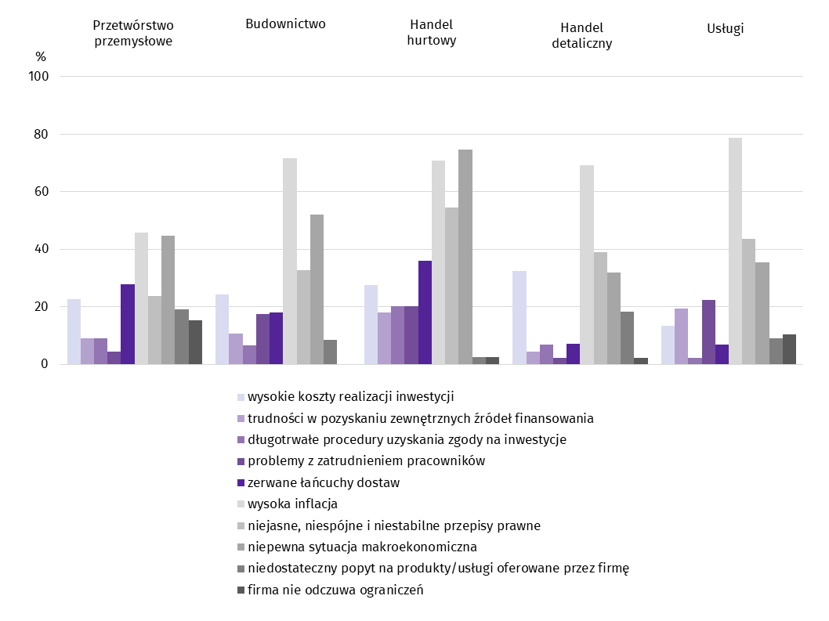
Przedsiębiorcy wśród czynników mających wpływ na ograniczenie skali inwestycji w ich firmach, najczęściej wskazywali na wysokie koszty realizacji inwestycji (budownictwo 82,8%), wysoką inflację (usługi 78,6%) oraz niepewną sytuację makroekonomiczną (handel hurtowy 74,7%).
Więcej informacji dotyczących wyników badań koniunktury gospodarczej dostępne są na stronie
https://zielonagora.stat.gov.pl/osrodki/osrodek-badan-koniunktury/obk-dane/.

Tablica 14. Wybrane dane o województwie podkarpackim
Wyszczególnienie  A – 2021 r.  B – 2022 r. |  | 01 | 02 | 03 | 04 | 05 | 06 | 07 | 08 | 09 | 10 | 11 | 12
Przeciętne zatrudnienie w sektorze przedsiębiorstwª (w tys. osób) | A | 244,3 | 245,0 | 244,9 | 244,8 | 246,4 | 248,1 | 248,7 | 248,6 | 248,0 | 248,1 | 248,5 | 248,7
 | B | 252,9 | 253,8 | 254,0 | 254,5 | 254,0
poprzedni miesiąc = 100 | A | 100,0 | 100,3 | 100,0 | 100,0 | 100,6 | 100,7 | 100,2 | 100,0 | 99,8 | 100,0 | 100,1 | 100,1
 | B | 101,7 | 100,4 | 100,1 | 100,2 | 99,8
analogiczny miesiąc poprzedniego roku = 100 | A | 96,1 | 96,7 | 97,4 | 101,5 | 103,6 | 104,5 | 103,0 | 101,6 | 100,9 | 101,3 | 101,8 | 101,9
 | B | 103,5 | 103,6 | 103,7 | 103,9 | 103,1
Bezrobotni zarejestrowani (w tys. osób; stan w końcu okresu) | A | 90,4 | 90,7 | 88,4 | 85,8 | 83,3 | 80,9 | 80,3 | 80,2 | 78,3 | 76,9 | 76,7 | 77,3
 | B | 79,5 | 78,9 | 76,7 | 74,0 | 71,3
Stopa bezrobocia^{b} (w %; stan w końcu okresu) | A | 9,5 | 9,5 | 9,2 | 9,0 | 8,8 | 8,5 | 8,5 | 8,5 | 8,3 | 8,1 | 8,1 | 8,2
 | B | 8,4 | 8,3 | 8,1 | 7,8 | 7,5
Oferty pracy (zgłoszone w ciągu miesiąca) | A | 2655 | 4168 | 4701 | 4313 | 4512 | 4578 | 4097 | 4808 | 5162 | 4631 | 4026 | 3109
 | B | 3806 | 4187 | 6008 | 4707 | 4988
Liczba bezrobotnych na 1 ofertę pracy (stan w końcu okresu) | A | 51 | 40 | 36 | 30 | 29 | 26 | 29 | 24 | 22 | 28 | 27 | 37
 | B | 29 | 30 | 24 | 26 | 20
Przeciętne miesięczne wynagrodzenia brutto  w sektorze przedsiębiorstwª (w zł) | A  B | 4566,18 | 4617,68 | 4903,10 | 4830,90 | 4730,99 | 4750,24 | 4899,63 | 4835,14 | 4875,97 | 4941,33 | 4963,64 | 5396,58
 |  | 5101,81 | 5058,73 | 5432,40 | 5416,63 | 5270,36
poprzedni miesiąc = 100 | A | 94,5 | 101,1 | 106,2 | 98,5 | 97,9 | 100,4 | 103,1 | 98,7 | 100,8 | 101,3 | 100,5 | 108,7
 | B | 94,5 | 99,2 | 107,4 | 99,7 | 97,3
analogiczny miesiąc poprzedniego roku = 100 | A | 104,5 | 105,8 | 110,1 | 112,4 | 113,0 | 113,0 | 110,0 | 109,5 | 108,8 | 109,3 | 109,7 | 111,7
 | B | 111,7 | 109,6 | 110,8 | 112,1 | 111,4
Wskaźnik cen:
towarów i usług konsumpcyjnych^{c}:
analogiczny okres poprzedniego roku = 100 | A | . | . | 101,8 | . | . | 104,0 | . | . | 105,1 | . | . | 107,6
 | B | . | . | 109,5 | . | .
a W przedsiębiorstwach, w których liczba pracujących przekracza 9 osób. b Udział zarejestrowanych bezrobotnych w cywilnej ludności aktywnej zawodowo, szacowanej na koniec każdego miesiąca.
c W kwartale.
Tablica 14. Wybrane dane o województwie podkarpackim (cd.)
Wyszczególnienie  A – 2021 r.  B – 2022 r. |  | 01 | 02 | 03 | 04 | 05 | 06 | 07 | 08 | 09 | 10 | 11 | 12
Wskaźnik cen (dok.):
skupu ziarna zbóż:
poprzedni miesiąc = 100 | A | 103,8 | 101,4 | 103,9 | 98,8 | 101,6 | 101,9 | 89,9 | 107,3 | 110,0 | 103,1 | 116,7 | 112,6
 | B | 96,0 | 97,6 | 122,6 | 104,2 | 101,5
analogiczny miesiąc poprzedniego roku = 100 | A | 124,5 | 124,2 | 130,6 | 122,0 | 114,2 | 118,7 | 119,7 | 140,4 | 149,0 | 143,3 | 156,8 | 161,0
 | B | 148,9 | 143,4 | 169,2 | 178,4 | 178,1
skupu żywca rzeźnego wołowego (bez cieląt):
poprzedni miesiąc = 100 | A | 101,8 | 95,3 | 94,9 | 104,3 | 102,4 | 101,8 | 97,7 | 102,9 | 100,6 | 111,5 | 108,4 | 103,7
 | B | 101,2 | 102,6 | 105,9 | 105,6 | 103,4
analogiczny miesiąc poprzedniego roku = 100 | A | 113,8 | 109,5 | 103,4 | 115,6 | 116,8 | 112,9 | 116,9 | 115,6 | 121,7 | 132,3 | 135,1 | 126,8
 | B | 126,0 | 135,7 | 151,6 | 153,5 | 155,1
skupu żywca rzeźnego wieprzowego:
poprzedni miesiąc = 100 | A | 99,7 | 110,0 | 124,1 | 98,3 | 100,2 | 101,8 | 94,0 | 105,1 | 85,0 | 89,3 | 105,9 | 107,5
 | B | 98,9 | 96,4 | 143,9 | 106,9 | 96,5
analogiczny miesiąc poprzedniego roku = 100 | A | 65,4 | 68,2 | 82,9 | 84,6 | 96,4 | 93,4 | 98,6 | 103,6 | 92,2 | 87,3 | 101,2 | 116,5
 | B | 115,5 | 101,2 | 117,3 | 127,6 | 122,9
Relacje cen skupuª żywca wieprzowego do cen  targowiskowych żyta | A  B | . | . | . | . | . | . | 5,1 | 5,6 | 4,7 | 4,2 | 4,3 | 3,5
 |  | 3,7 | 3,4 | 4,5 | 4,4 | 4,1
Produkcja sprzedana przemysłu^{b} (w cenach stałych):
poprzedni miesiąc = 100 | A | 91,9 | 104,1 | 120,0 | 93,2 | 99,8 | 104,3 | 95,9 | 99,3 | 107,8 | 105,4 | 97,6 | 95,8
 | B | 101,0 | 105,4 | 115,8 | 86,5* | 101,8
analogiczny miesiąc poprzedniego roku = 100 | A | 97,6 | 100,2 | 121,3 | 168,7 | 141,3 | 126,3 | 117,5 | 123,5 | 112,8 | 113,5 | 112,0 | 112,6
 | B | 123,8 | 125,4 | 121,1 | 112,4* | 114,6
Produkcja budowlano-montażowa^{b} (w cenach bieżących):
poprzedni miesiąc = 100 | A | 38,3 | 83,5 | 131,2 | 134,4 | 95,8 | 134,0 | 97,0 | 101,3 | 92,1 | 114,0 | 95,9 | 155,0
 | B | 36,1 | 104,3 | 139,6 | 102,1 | 106,1
analogiczny miesiąc poprzedniego roku = 100 | A | 115,1 | 91,7 | 91,2 | 123,7 | 106,2 | 123,4 | 138,6 | 125,7 | 97,6 | 127,0 | 98,2 | 111,2
 | B | 104,6 | 130,6 | 139,1 | 105,6 | 116,9
a Ceny bieżące bez VAT. b W przedsiębiorstwach, w których liczba pracujących przekracza 9 osób.
Tablica 14. Wybrane dane o województwie podkarpackim (dok.)
Wyszczególnienie  A – 2021 r.  B – 2022 r. |  | 01 | 02 | 03 | 04 | 05 | 06 | 07 | 08 | 09 | 10 | 11 | 12
Mieszkania oddane do użytkowania (od początku roku) | A | 1173 | 1776 | 2516 | 3196 | 3718 | 4473 | 5557 | 6403 | 6983 | 7811 | 8959 | 9904
 | B | 841* | 1667* | 2453* | 3121* | 4215
analogiczny okres poprzedniego roku = 100 | A | 142,4 | 119,6 | 135,2 | 128,8 | 120,7 | 121,2 | 124,1 | 121,6 | 108,5 | 99,1 | 105,2 | 98,6
 | B | 71,7* | 93,9* | 97,5* | 97,7* | 113,4
Sprzedaż detaliczna towarówª (w cenach bieżących):
poprzedni miesiąc = 100 | A | 83,4 | 98,4 | 124,0 | 95,8 | 106,7 | 106,3 | 104,5 | 101,5 | 95,7 | 105,6 | 96,4 | 107,6
 | B | 84,3 | 99,9 | 123,3 | 103,1 | 102,9
analogiczny miesiąc poprzedniego roku = 100 | A | 88,7 | 88,1 | 111,8 | 117,5 | 116,7 | 118,3 | 107,7 | 113,2 | 112,1 | 121,6 | 129,2 | 122,8
 | B | 124,1 | 126,0 | 125,4 | 135,0 | 130,2
Wskaźnik rentowności obrotu w przedsiębiorstwach^{b}
brutto^{c} (w %) | A | . | . | 5,7 | . | . | 6,3 | . | . | 6,1 | . | . | 5,5
 | B | . | . | 6,1 | . | .
netto^{d} (w %) | A | . | . | 4,9 | . | . | 5,6 | . | . | 5,2 | . | . | 4,8
 | B | . | . | 5,2 | . | .
Nakłady inwestycyjne przedsiębiorstw^{b} (w mln zł; ceny bieżące) | A  B | . | . | 615,4 | . | . | 1315,9 | . | . | 2008,9 | . | . | 3159,8
 |  | . | . | 613,3 | . | .
analogiczny okres poprzedniego roku = 100  (ceny bieżące) | A  B | . | . | 88,1 | . | . | 81,2 | . | . | 82,6 | . | . | 89,5
 |  | . | . | 99,7 | . | .
Podmioty gospodarki narodowej^{e} w rejestrze REGON (stan w końcu okresu) | A | 188781 | 189306 | 190047 | 190890 | 191871 | 192671 | 193275 | 193972 | 194632 | 195345 | 196203 | 196532
 | B | 196512 | 196864 | 197386 | 197800 | 198406
w tym spółki handlowe | A | 16001 | 16429 | 16514 | 16600 | 16660 | 16776 | 16887 | 16946 | 17027 | 17150 | 17247 | 17451
 | B | 17612 | 17776 | 17886 | 17942 | 17990
w tym z udziałem kapitału zagranicznego | A | 2208 | 2235 | 2237 | 2228 | 2221 | 2231 | 2239 | 2248 | 2257 | 2276 | 2277 | 2292
 | B | 2306 | 2320 | 2326 | 2331 | 2330
a W przedsiębiorstwach, w których liczba pracujących przekracza 9 osób. b W przedsiębiorstwach, w których liczba pracujących przekracza 49 osób.; dane są prezentowane narastająco. c Relacja wyniku finansowego brutto do przychodów z całokształtu działalności. d Relacja wyniku finansowego netto do przychodów z całokształtu działalności. e Bez osób prowadzących gospodarstwa indywidualne w rolnictwie.

Opracowanie merytoryczne:  Urząd Statystyczny w Rzeszowie  Dyrektor Marek Cierpiał-Wolan  Tel.: 17 853 52 10, 17 853 52 19 | Rozpowszechnianie:  Informatorium Statystyczne  Tel.: 17 853 57 55
Podkarpacki Ośrodek Badań Regionalnych  Tel.: 17 853 52 10, 17 853 52 19  e-mail: sekretariatusrze@stat.gov.pl | rzeszow.stat.gov.pl
 | @Rzeszow_STAT
 | @USRzeszow

Powiązane opracowania
Sytuacja społeczno-gospodarcza kraju w maju 2022 r.

Temat dostępny w bazach danych
Bank Danych Lokalnych

Ważniejsze pojęcia dostępne w słowniku
Pojęcia stosowane w statystyce publicznej

Do długotrwale bezrobotnych zalicza się osoby pozostające w rejestrze powiatowego urzędu pracy łącznie przez okres ponad 12 miesięcy w okresie ostatnich 2 lat, z wyłączeniem okresów odbywania stażu i przygotowania zawodowego w miejscu pracy.
Dotyczy wolnych miejsc pracy i aktywizacji zawodowej.
Przeciętne wartości temperatur i opadów ze stacji hydrologiczno-meteorologicznej Instytutu Meteorologii i Gospodarki Wodnej zlokalizowanej w Rzeszowie z lat 1991–2020.
Dane meldunkowe – mogą ulec zmianie po opracowaniu sprawozdań kwartalnych.
Dotyczy osób prawnych, jednostek organizacyjnych niemających osobowości prawnej oraz osób fizycznych prowadzących działalność gospodarczą (bez osób fizycznych prowadzących gospodarstwa indywidualne w rolnictwie).
Badanie zostało przeprowadzone od 1 do 10 czerwca na próbie jednostek przemysłowych, budowlanych, handlowych i usługowych. Pytania zostały podzielone na dwie sekcje – pytań dotyczących wpływu wojny na Ukrainie na koniunkturę gospodarczą oraz pytań dotyczących inwestycji. Odpowiedzi na cały dodatkowy blok pytań są udzielane na zasadzie dobrowolności. W poniższej tabeli we wszystkich pytaniach prezentowany jest procent odpowiedzi respondentów na dany wariant. Dane zostały zagregowane zgodnie z metodologią agregacji (ważenia) stosowaną standardowo w badaniu koniunktury gospodarczej.
Dopuszczalne było równoczesne zaznaczenie po jednej odpowiedzi dla każdego z wariantów („odpływ” i „napływ”), w związku z tym suma wariantów może przekroczyć 100%. Odpowiedź „nie dotyczy” zaznaczana była w przypadku, gdy firma nie zatrudnia pracowników z Ukrainy lub nie zaobserwowała w ubiegłym miesiącu ich „odpływu” czy „napływu”.

